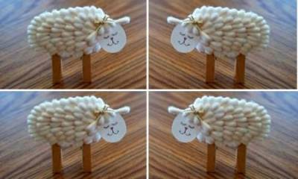

Для поделки нужны:

Картон

Ножницы

Фломастер

Клей пва

Кисточка для клея

Ватные палочки , 2 деревянные прищепки

Овечка – символ 2015 года. Вырезать из бумаги тело овечки вместе с головой (произвольной формы). Срежьте острыми ножницами головки ватные с ватных палочек, их и нужно приклеивать.

Приклейте на мордочку 2 ватных среза - это уши, 3 – это челочка, нарисуйте глаза и носик.

Теперь туловище. Клеим ватные срезы начиная с задней части тела овечки, заполняя все до 2 «горлышка». Между мордочкой и телом можно приклеить бантик.

Затем нужно отрегулировать баланс прищепками-ногами, так что бы она стояла.